Überblick
In der Unterrichtseinheit geht es vor allem darum, den Schülerinnen und Schülern den Zusammenhang zwischen einer Botschaft und deren Information bewusst zu machen. Information wird auf unterschiedlichste Weise verpackt. Mittel sind zunächst Codierungen, die den Schülerinnen und Schülern in ihrem Alltag schon begegnet sein können.
Ziel ist es, die Digitalisierung von Daten mit Hilfe von Computern verständlicher zu machen.
Im Computer wird Information automatisch verarbeitet, muss also codiert werden. Die Schülerinnen und Schüler lernen das auf einfache Art und Weise kennen.
Zahlen werden ins Binärsystem, Text mit Hilfe des ASCII-Codes in eine Folge von Nullen und Einsen und einfache Schwarz-Weiß-Bilder pixelweise codiert.
Die Schülerinnen und Schüler bekommen so eine erste Vorstellung davon, dass alle Dateien in Bitfolgen codierte Daten sind.
Am Beispiel der Grafikcodierung wird die Notwendigkeit von Algorithmen (hier als Vorschriften zur Codierung der Bildpunkte) zur Codierung bewusst gemacht.
Anwendungsprogramme codieren und decodieren mit Hilfe von Algorithmen Text- und Bilddateien. Die Dateiendung gibt hier dem Computer die Information, welcher Art der Inhalt der Datei ist.

Teil I: Einstieg Codierung
In der ersten Doppelstunde beschäftigen sich die Schülerinnen und Schüler mit drei Arten der Codierung in einer Gruppenarbeit genauer: Morsecode, Blindenschrift und QR-Code.
Sie decodieren selbst, suchen gezielt nach Informationen im Internet, präsentieren ihre Ergebnisse und codieren selbst noch eine Nachricht für die anderen Gruppen.
Im Internet findet man Übersetzer zu den einzelnen Codierungen. Folgende Seiten wurden hier genutzt:
Morsecode: https://gc.de/gc/morse/
QR-Code: http://goqr.me/de/
Blindenschrift:
https://www.cbm.de/aktiv-werden/interaktiv/blindenschrift-uebersetzer-411587.html
Die Legosteine für die Blindenschriftvorlage bekommt man sehr günstig in Legoshops, in denen man sich Einzelsteine zusammenstellen kann.
Es eignen sich hier auch Stecknadeln in Styropor, allerdings ist da die Buchstabenabgrenzung schwieriger.
Vorbereitung:
Die Nachrichten für die Gruppen werden kopiert und ggf. für weitere Einsätze laminiert. Die Arbeitsblätter werden für alle kopiert. Für die Präsentation braucht man pro Gruppe ein farbiges DinA3-Blatt.
Zu Beginn der Stunde ist es sinnvoll, dass sich die Schülerinnen und Schüler am Computer anmelden, um später das Internet zur Verfügung zu haben. Wenn sie eine Weile nicht angemeldet waren – es ist ja evtl. Beginn des neuen Schuljahres – brauchen sie mehr Unterstützung als sonst.
Unterrichtsablauf:
Die Schülerinnen und Schüler werden in Gruppen mit maximal vier Personen aufgeteilt. Sie bekommen zunächst nur die Nachricht. Ein Drittel der Gruppen erhält sie in Morsecode, ein Drittel in Blindenschrift (die Legonachricht liegt zentral für diese Gruppen auch aus) und ein Drittel als QR-Code. Ganz kurz werden sie damit allein gelassen.
Den Kindern ist es schnell bewusst, dass sie Unterstützung brauchen, um herauszufinden, was sich hinter den Zeichen verbirgt. Sie bekommen das passende Arbeitsblatt in die Gruppe und bearbeiten die Aufträge gemeinsam.
In den letzten 20 Minuten der Doppelstunde werden die Ergebnisse präsentiert, ergänzt und gemeinsam der Zusammenhang von Nachricht und Information besprochen und aufgeschrieben. Dazu erhalten alle die restlichen beiden Blätter, die sie noch nicht hatten.
In der restlichen Zeit können die aus den Gruppen mitgebrachten Nachrichten von den anderen decodiert werden.
Legovorlage für die Gruppenarbeit:
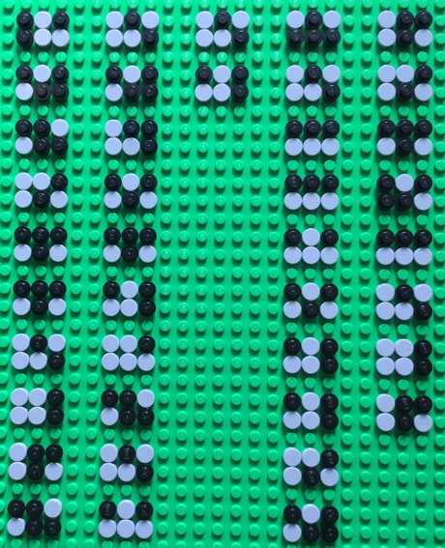

In allen Vorlagen für die Gruppenarbeit ist der Satz „Herzlich Willkommen im Informatikunterricht“ codiert worden.

Kopiervorlagen: 01_duc_einstieg_gruppenarbeit.odt
Mögliche Lösungen: 01_duc_einstieg_gruppenarbeit_loesung.odt

Teil II: Weitere Codierungen (Eiercode, Barcode)

Die letzten Codierungen konnten dazu verwendet werden, eine beliebige Information zu codieren. In der aktuellen Stunde lernen die Schülerinnen und Schüler zwei Codierungen kennen, die ganz bestimmte Informationen verpacken.
Beide Codierungen sind ihnen mit Sicherheit schon begegnet.
Im Eiercode, der aus drei Teilen besteht, erfahren wir die Haltungsform, das Herkunftsland, das Bundesland, die Betriebsnummer und schließlich sogar die Stallnummer.
Bei der Besprechung bietet es sich an, z.B. die verschiedenen Haltungsformen zu hinterfragen (Leitperspektive Verbraucherbildung (VB)).
Bei den Strich- oder Barcodes gibt es unterschiedliche Varianten. Es gibt auch solche, mit denen – genauso wie bei den Codierungen der letzten Doppelstunde – beliebige Nachrichten (allerdings in der Länge sehr beschränkt) codiert werden können (z.B. Code 39).
Hier für die Stunde wurde bewusst der Strichcode gewählt, der den Schülerinnen und Schülern am häufigsten begegnet. Es handelt sich um EAN–13, wobei EAN für Europäische Artikelnummer steht.
Die EAN besteht aus 13 Ziffern. Die ersten drei sind die Ländernummer, es folgen vier Ziffern für die Betriebsnummer, fünf für die Artikelnummer und am Ende steht eine Prüfziffer.
Die Umsetzung der Ziffern in die schwarzen und weißen Streifen ist für die Schülerinnen und Schüler nicht einfach verstehbar und soll nicht bis ins Detail Inhalt der Stunde sein. Einen einfachen Einblick gibt die Sendung „Wissen macht Ah!“ - Folge „Überraschungsbesuch“ (vom 5.6.2016, die ein Jahr lang abrufbar ist: http://www.checkeins.de/sendungen/wissen-macht-ah/sendung/ueberraschungsbesuch-100.html)
Was Sie hier wieder thematisieren können, ist die Frage, wie die ganzen Zusatzinformationen zustande kommen, die gegeben werden, wenn ein solcher EAN-Code eingescannt wird. (VB)

Vorbereitung:
Arbeitsblatt (beidseitig bedruckt) kopieren, evtl. eigene Fotos von Verpackungen (oder auch Verpackungen selbst) mitbringen.

Unterrichtsablauf:
Die Schülerinnen und Schüler starten nach einer kurzen Wiederholung der letzten Doppelstunde (Begriffe Nachricht, Information, Zusammenhang der beiden, Codierungen) mit der Bearbeitung des Arbeitsblattes.

Kopiervorlagen: 02_duc_eiercode_barcode.odt
Mögliche Lösungen: 02_duc_eiercode_barcode_loesung.odt

Teil III: Binärsystem

Beim Einstieg ins Binärsystem geht es zunächst einmal um die besondere Darstellung dieser Zahlen. Mit den Kärtchen, die die Schülerinnen und Schüler bekommen, können die Zahlen 0 bis 31 dargestellt werden. Wenn sie gleich von Beginn an für eine aufgedeckte Karte eine Eins und für eine verdeckte Karte eine Null schreiben, gewöhnen sie sich an die richtige Schreibweise.
Wenn die Schülerinnen und Schüler das Binärsystem schon aus dem Mathematikunterricht kennen, wird trotzdem der gleiche Ablauf vorgenommen.
Der Vergleich mit dem Dezimalsystem und die Umrechnung folgt erst in der darauffolgenden Stunde.

Vorbereitung:
Die Kärtchen werden für alle Schülerinnen und Schüler kopiert, laminiert und geschnitten. Das Arbeitsblatt mit den Aufträgen wird für alle kopiert.
Ein Satz Karten für die Besprechung im Plenum wird auf DinA4-Papier hergestellt.
Unterrichtsablauf:
Fünf freiwillige Schülerinnen oder Schüler kommen nach vorne und bekommen je eine der fünf Karten. Ein weiterer Schüler liest die Vereinbarung auf dem Arbeitsblatt vor, die anderen stellen sich danach auf. Gemeinsam wird überlegt, wie man die Zahl 5 mit den Karten darstellen kann.
Die Karten werden an der Tafel befestigt und darunter Nullen bzw. Einsen geschrieben (siehe Abbildung auf dem Arbeitsblatt).
Danach bekommen alle einen Satz Kärtchen und bearbeiten die Aufgaben auf dem Arbeitsblatt.
Die Besprechung findet wieder im Plenum statt und Schülerinnen und Schüler stellen die Lösungen auch wieder vor der Klasse dar.
Literatur:
Computer Science Unplugged als pdf (in dem Buch gibt es die Kopiervorlage für die Kärtchen)
http://csunplugged.org/wp-content/uploads/2015/03/CSUnplugged_OS_2015_v3.1.pdf

Kopiervorlagen: 03_duc_einstieg_binaersystem.odt
Mögliche Lösungen: 03_duc_einstieg_binaersystem_loesung.odt

Teil III: Binärsystem – Übungen

Ziel für alle Schülerinnen und Schüler ist es, einfach Binärzahlen in Dezimalzahlen und umgekehrt umzuwandeln.
Dabei wird hier in der 7. Klasse eine einfacher Algorithmus zur Umwandlung gewählt.
Ist eine Binärzahl gegeben, werden einfach die Zweierpotenzen addiert, an deren Stelle eine Eins steht.
Ist eine Zahl im Dezimalsystem gegeben, sucht man die größte Zweierpotenz, die in die Zahl passt, schreibt diese mit eins multipliziert als ersten Summanden auf (z.B. 1*64) und berechnet dann den Rest, bei dem man wieder nach der größten Zweierpotenz sucht, die in diesen passt. Dabei werden fehlende Zweierpotenzen mit null multipliziert aufgeschrieben. Ein Beispiel ist im Hintergrunddokument zu finden.
Andere Vorgehensweisen, wie z.B. die wiederholte Division durch 2 und das Betrachten des Restes, sind als MINT-Vertiefung möglich.
Anders als auf dem Tafelbild (s.u.) haben wir uns auf folgende Schreibweise geeinigt:
Ein „b“ direkt hinter der Zahl gibt an, dass die Zahl in Binärschreibweise vorliegt, ein „d“ kennzeichnet Dezimalschreibweise und später (nicht Inhalt in Klasse 7) ein „h“ die Hexadezimalschreibweise.
Beispiel: 1 1 0 d = 1 1 0 1 1 1 0 b

Vorbereitung:
Für den Einstieg „Magie mit Binärzahlen“ werden die 6 Karten kopiert und laminiert.
Für die Übungen wird das Arbeitsblatt für alle Schülerinnen und Schüler kopiert.
Unterrichtsablauf:
Die Lehrerin bzw. der Lehrer spielt Magier und errät Zahlen der Schülerinnen und Schüler. Nach mehreren Versuchen dürfen auch Schülerinnen oder Schüler ihr Glück versuchen. Gemeinsam wird dann die Magie hinterfragt.
Im Plenum wird im Anschluss das Dezimalsystem mit Hilfe einer Stellenwerttafel wiederholt und auf das neue System, das Binärsystem übertragen. Außerdem werden mindestens zwei Beispiele gemacht, wie Zahlen in beide Richtungen umgewandelt werden.
Bei den anschließenden Übungen sind die ersten beiden Aufgaben Standardniveau und von allen zu bearbeiten. Die weiteren Aufgaben sind zur Differenzierung und nicht Standardniveau der 7. Klasse.
Im Plenum werden die Aufgaben kurz besprochen. Die weiteren Aufgaben zur Differenzierung bespricht die Lehrerin bzw. der Lehrer schon individuell während der Arbeitsphase mit den Schülerinnen und Schülern, die diese bearbeitet haben.
Am Ende der Stunde kann noch kurz auf die Umrechnung mit Hilfe des WTRs eingegangen werden. Dann haben die Schülerinnen und Schüler eine mögliche Kontrolle für eigene Übungen in der Vorbereitung auf eine Klassenarbeit.
Beispiele für die Umrechnung mit dem WTR sind im Hintergrunddokument zu finden.

Mögliches Tafelbild:
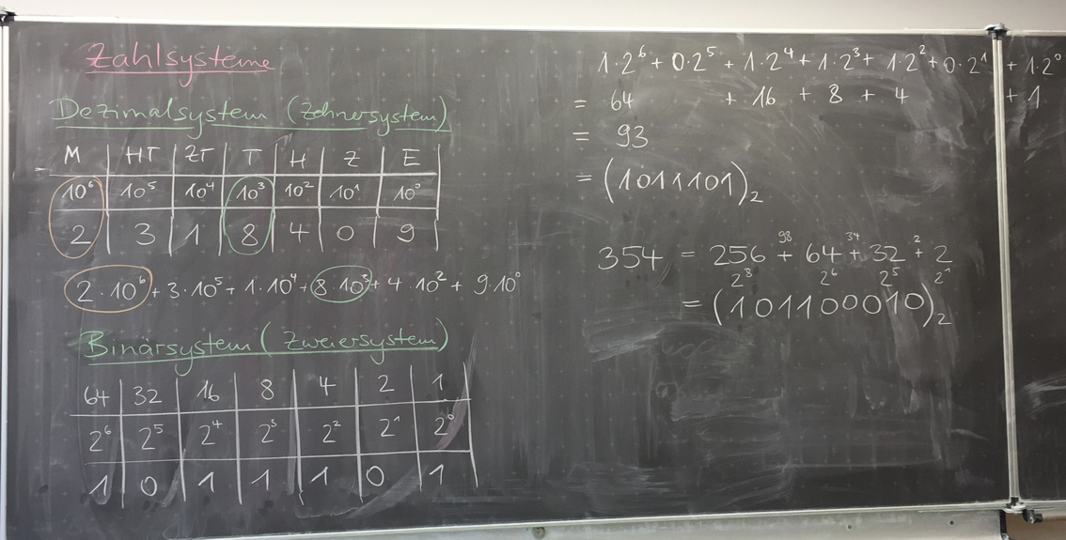
Kopiervorlagen: 04_duc_binaer_uebungen.odt,
04_duc_magie_mit_binaerzahlen.pdf
Mögliche Lösungen: 04_duc_binaer_uebungen_loesung.odt

Teil IV: Textcodierung

Die Schülerinnen und Schüler lernen den ASCII-Code kennen und sollen in dem Zusammenhang auch Größenangaben von Datenmengen kennen lernen.
Bei Größenangaben verwenden wir mit den Schülerinnen und Schülern die mathematische Bedeutung.
(1 Byte = 8 Bit – Dabei entspricht 1 Bit einer 1 oder 0 in einer 0-1-Folge.)
1 KB (Kilobyte) = 1000 Byte
1 MB (Megabyte) = 1000 KB = 10⁶ Byte
1 GB (Gigabyte) = 1000 MB = 10⁹ Byte
1 TB (Terabyte) = 1000 GB = 10¹² Byte
(weitere Vorsätze: Peta, Exa, Zetta, Yotta)

Hintergrundinformation: In der Datenverarbeitung werden diese Bezeichnungen auch für Datenmengen verwendet, aber oft anders interpretiert. Dabei steht Kilobyte für 2¹⁰ Byte, Megabyte für 2²⁰ Byte, usw. Bei höheren Werten weicht der Wert dabei schon stark ab.
Um deutlich zu machen, welche Umrechnung verwendet wird, kann man auch die Einheitenvorsätze für binäre Vielfache verwenden: Dabei steht Kibibyte (KiB) für 2¹⁰ Byte, Mebibyte (MiB) für 2²⁰ Byte, Gibibyte (GiB) für 2³⁰ Byte und Tebibyte (TiB) für 2⁴⁰ Byte.
Es bietet sich hier auch an, die Schülerinnen und Schüler schätzen zu lassen, wie „groß“ eine beschriebene Textseite, ein Buch, ein Bild, ein Film, usw. ist. In der Unterrichtseinheit zu Rechnern und Netzwerken werden die Größenangaben erneut aufgegriffen und mit Computerbauteilen in Verbindung gebracht.

Vorbereitung:
Für die Übungen wird das Arbeitsblatt für alle Schülerinnen und Schüler kopiert.
Unterrichtsablauf:
Die Schülerinnen und Schüler bearbeiten das AB. Bei der Besprechung im Plenum bietet es sich an, im Anschluss an Aufgabe 2 die Größenangaben von Datenmengen mit den Schülerinnen und Schülern zu besprechen und diese aufzuschreiben.

Kopiervorlagen: 05_duc_textcodierung.odt
Mögliche Lösungen: 05_duc_textcodierung_loesung.odt

Teil V: Grafikcodierung

Vorbereitung:
Für den Einstieg wird ein digitales Bild mitgebracht oder in einer Bildbearbeitungssoftware kurz gezeichnet. Das Arbeitsblatt wird für alle Schülerinnen und Schüler kopiert.
Unterrichtsablauf:
Ein von der Lehrerin / dem Lehrer gewähltes Bild wird den Schülerinnen und Schülern gezeigt und immer stärker vergrößert. Sie erkennen, dass bei der Digitalisierung Informationen verlorengehen. Es wird noch nicht besprochen, wie die Codierung von Bildern gemacht werden könnte. Dazu sollen sich die Schülerinnen und Schüler zunächst eigene Gedanken machen.
Sie bearbeiten das Arbeitsblatt und suchen sich an den entsprechenden Stellen eine Partnerin bzw. einen Partner.
Am Ende werden die unterschiedlichen Verfahren vorgestellt und kritisch geprüft. Gemeinsam kann dann eine funktionierende Vorgehensweise festgehalten werden.
Überlegungen zu den Aufträgen:
Es muss festgelegt werden, wie ein schwarzes bzw. weißes Pixel codiert wird (z.B. schwarz als 1, weiß als 0). Weiterhin wird angegeben, wie breit und hoch das Bild ist. Dazu kann man diese Zahlen auch binär codieren. Um die Bits zuordnen zu können, muss auch hier festgelegt werden, wie viele Bits für die Breite, wie viele für die Höhe des Bildes vorgesehen sind. Diese binär codierten Zahlen müssen ggf. mit Nullen aufgefüllt werden. Danach folgt die Codierung der Bildpunkte.
Die Extrainformationen müssen nicht auch noch codiert werden, das würde hier keinen Sinn machen.
Schülerinnen und Schüler thematisieren die Reihenfolge der Pixel meist nicht. Wir sind es gewohnt, von links oben nach rechts unten zu gehen. In Kulturen, in denen man von rechts nach links oder von oben nach unten liest, könnten die Schülerinnen und Schüler auf andere Ideen kommen oder die Notwendigkeit sehen, auch das als Zusatzinformation anzugeben.
Die Zusatzaufgaben sind nicht Standardniveau.
Bei der Grafikcodierung könnte man z.B. für jedes Pixel mehr Bits nutzen, und dort die Information über die Farbe codieren.
Für die Komprimierung könnte man z.B. festlegen, dass immer ein Byte für schwarz, dann eins für weiß steht und darin die Anzahl der Pixel codiert ist. Passt die Anzahl nicht in ein Byte, wird einfach zwischendurch bei der anderen Farbe als Anzahl 0 codiert.
Kombiniert man die beiden Fragen, könnte immer die Farbe codiert sein und im Anschluss daran die Anzahl der Pixel in dieser Farbe.
Kopiervorlagen: 06_duc_grafikcodierung.odt
Mögliche Lösungen: 06_duc_grafikcodierung_loesung.odt

Ein Spiel zum Abschluss

Idee:
In einer Schulhausralley zeigen die Schülerinnen und Schüler, was sie zum Thema Daten und Codierung gelernt haben. Sie müssen Codes knacken, um ein Lösungswort herauszufinden, das sie dann mitteilen müssen, um einen Teil eines Schatzes (oder was auch immer) zu bekommen.
Ablauf des Spiels:
Jede Gruppe bekommt einen QR-Code zum Ausmalen. Wie bei „Malen nach Zahlen“ sind die Felder mit Zahlen gefüllt. Die Schülerinnen und Schüler müssen herausfinden, welche Zahlen für schwarze Pixel stehen.
Dazu starten sie an einem bestimmten Ort, den sie – jede Gruppe einen anderen – von der Lehrerin / dem Lehrer vorgegeben bekommen haben.
Die Orte sind in einer Reihenfolge, die jede Gruppe durchlaufen muss. An jedem Ort findet sich eine Information, wie am folgenden Ort die Zahl herausgefunden werden kann, sowie ein Code, der geknackt werden muss.
Um das Spiel schulunabhängig zu machen, gibt es eine Raumübersicht, in der die Lehrerin / der Lehrer den zehn Orten, Plätze an der eigenen Schule zuweist. Z.B. könnte Ort 1 der Musiksaal sein, oder Ort 2 die Tischtennisplatte auf dem Schulhof Ost, o.ä.
Haben die Teilnehmer einer Gruppe alle Zahlen herausgefunden und den QR-Code ausgemalt und eingescannt, kommen sie in den Informatikraum zurück, nennen das Codewort und bekommen dort ihre Belohnung ausgehändigt.
Damit nicht noch zusätzliche Informationen ausgegeben werden müssen, dürfen die Schülerinnen und Schüler ihren Informatikordner auf die Tour mitnehmen, um Blindenschrift, Morsecode, ASCII-Code und Informationen zu Eiercode und Barcode (EAN-13) zur Verfügung zu haben.

Kopiervorlagen: 07_duc_spiel_codierung.odt
Mögliche Lösungen: 07_duc_spiel_codierung_loesung.odt

Nützliche Informationen zur Erstellung eines eigenen Spiels:
Erstellen des QR-Codes zum Ausmalen: http://mal-den-code.de/
Codierung mit Blindenschrift:
https://www.cbm.de/aktiv-werden/interaktiv/blindenschrift-uebersetzer-411587.html
Erstellen eines Barcodes: http://barcode.tec-it.com/de#
(Auswahl: EAN/UPC – EAN-13)
Weitere Umwandlungstools (z.B. ASCII-Code, Binärcode, Morsecode, Pixelgrafik, uvm.):
https://gc.de/gc
Weitere interessante Möglichkeiten findet man auch auf:
http://ddi.uni-wuppertal.de/material/spioncamp.html

Einzelteile (Flat Tile 1x1 und Round Plate 1x1) im lego-Shop: https://shop.lego.com/de-DE/Pick-a-Brick
Eine Kopiervorlage findet man auf: http://ddi.uni-wuppertal.de/material/spioncamp/dl/codierung-braille-ab1.pdf (Abgerufen: 21.01.2017)

